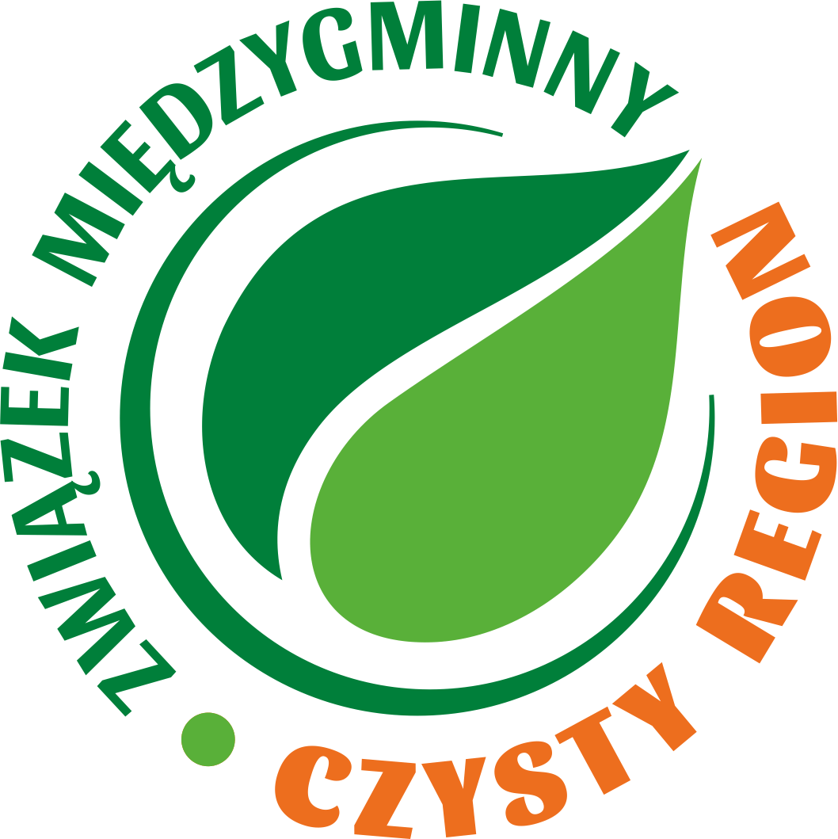
OFERTA PRACY

Związek Międzygminny „Czysty Region” w Kędzierzynie - Koźlu poszukuje pracownika do obsługi Punktu Selektywnej Zbiórki Odpadów Komunalnych (PSZOK) w na terenie gm. Tarnów Opolski
w miejscowości Tarnów Opolski.
WARUNKI PRACY:
praca w systemie:
wtorek od godz. 13.00 do godz. 17.00
czwartek od godz. 8.00 do godz. 13.00
piątek od godz. 13.00 do godz. 17.00
sobota od godz. 9.00 do godz. 14.00

ZAKRES OBOWIĄZKÓW:
- Przyjmowanie posegregowanych odpadów od mieszkańców gminy Tarnów Opolski zgodnie z katalogiem odpadów i Regulaminem PSZOK.
- Weryfikacja pochodzenia odpadów.
- Prowadzenie niezbędnej dokumentacji dot. przyjmowania odpadów,
- Obsługa klientów PSZOK.
- Współpraca z klientami: udzielanie informacji, wskazywanie pojemników.
- Obsługa wagi zgodnie z obowiązującymi przepisami, oraz prowadzenie ewidencji odpadów dostarczonych do PSZOK w systemie informatycznym wagi.
- Rozliczanie, weryfikacja, wypełnianie oraz przekazywanie odpowiednich dokumentów związanych z ilością i rodzajem odpadów PSZOK.
- Obsługa elektronicznego systemu BDO (Baza Danych o Odpadach)
- Prowadzenie ewidencji odpadów przekazanych do PSZOK.
- Codzienna obsługa monitoringu.
- Zgłaszanie wszelkich nieprawidłowości i usterek.
- Odśnieżanie placu PSZOK
- Przestrzeganie zasad określonych w Regulaminie Punktu Selektywnego Zbierania Odpadów Komunalnych.
- Otwieranie i zamykanie bram wjazdowych po odbiorze pojemników przez firmą obsługującą.
- Prace porządkowe polegające m.in. na sprzątaniu pomieszczenia biurowego, dbaniu
o estetykę terenu PSZOK, koszenie terenu zielonego, odśnieżanie, oraz utrzymywanie
w odpowiednim stanie technicznym i higieniczno-sanitarnym kontenerów
i pojemników.
- Przygotowanie odpadów do transportu.
- Przestrzeganie zasad określonych w regulaminie Punktu Selektywnego Zbierania Odpadów Komunalnych.
- Współpraca z pracownikami Biura Związku Międzygminnego „Czysty Region”
w zakresie promocji PSZOK.

WYMAGANIA DLA KANDYDATA:
- znajomość prawidłowej segregacji odpadów obowiązującej na terenie gminy Tarnów Opolski,
- podstawowa obsługa komputera, w tym znajomość podstaw programu Excel,
- umiejętność rozwiązywania bieżących problemów,
- dokładność i sumienność,
- komunikatywność w kontaktach z klientami,
- prawo jazdy kat.B.

Więcej informacji pod nr tel. 77 4461190 wew. 16

Osoby zainteresowane powyższą pracą proszone są o złożenie CV wraz z oświadczeniem kandydata, o wyrażeniu zgody na przetwarzanie danych osobowych zawartych w ofercie pracy dla potrzeb związanych z przeprowadzeniem naboru osoby do obsługi Punktu Selektywnego Zbierania Odpadów Komunalnych w Tarnowie Opolskim zgodnie z Rozporządzeniem Parlamentu Europejskiego i Rady (UE) 2016/679 z dnia 27 kwietnia 2016 r. w sprawie ochrony osób fizycznych w związku z przetwarzaniem danych osobowych i w sprawie swobodnego przepływu takich danych oraz uchylenia dyrektywy 95/46/WE (ogólne rozporządzenie o ochronie danych) publ. Dz. Urz. UE L
Nr 119, s. 1 oraz Ustawą z dnia 10 maja 2018 roku o ochronie danych osobowych (Dz. U. z 2019 r., poz. 1781) w terminie do 21.06.2023 r.

KLAUZULA INFORMACYJNA
Zgodnie z art. 13 ust. 1 rozporządzenia Parlamentu Europejskiego i Rady (UE) 2016/679
z 27 kwietnia 2016 r. w sprawie ochrony osób fizycznych w związku z przetwarzaniem danych osobowych i w sprawie swobodnego przepływu takich danych oraz uchylenia dyrektywy 95/46/WE (RODO), informujemy, że:
1. Administratorem Pani/Pana danych osobowych jest Związek Międzygminny „Czysty Region” reprezentowany przez Przewodniczącego Zarządu, z siedzibą przy ul. Szkolnej 15, 47-225 Kędzierzyn-Koźle; tel. 77 4461190;
e-mail: sekretariat@czystyregion.pl
2. Na podstawie obowiązujących przepisów, wyznaczono Inspektora Ochrony Danych.
Z Inspektorem można kontaktować się:
- listownie na adres: Związek Międzygminny „Czysty Region”, ul. Szkolna 15,
47-225 Kędzierzyn-Koźle;
- przez e-mail: iod@czystyregion.pl.
3. Pani/Pana dane osobowe przetwarzane będą w celu realizacji ustawowych zadań Związku Międzygminnego „Czysty Region” na podstawie:
• art. 6 ust. 1 lit. c RODO – w zawiązku z realizacją zadań własnych bądź zleconych określonych przepisami prawa, w celu realizacji przysługujących uprawnień, bądź spełnienia przez Związek Międzygminny „Czysty Region” w Kędzierzynie-Koźlu obowiązków określonych przepisami prawa,
• art. 6 ust. 1 lit. b RODO – w związku z wykonaniem umowy, której Pan/Pani jest stroną lub do podjęcia działań, na Pani/Pana żądanie, przed zawarciem umowy;
• art. 6 ust. 1 lit. a RODO - na podstawie wcześniej udzielonej zgody w zakresie i celu określonym w treści zgody.
4. Pani/Pana dane osobowe będą przekazywane wyłącznie podmiotom uprawnionym do uzyskania danych osobowych na podstawie przepisów prawa lub zawartych umów.
5. Dane osobowe przetwarzane przez Związek Międzygminny „Czysty Region”
w Kędzierzyn-Koźle przechowywane będą przez okres niezbędny do realizacji celu dla jakiego zostały zebrane oraz zgodnie
z terminami archiwizacji określonymi przez ustawy kompetencyjne lub ustawę z dnia 14 lipca 1983 r. o narodowym zasobie archiwalnym i archiwach (Dz. U. z 2018 r., poz. 217), w tym Rozporządzenie Prezesa Rady Ministrów z dnia 18 stycznia 2011 r.
w sprawie instrukcji kancelaryjnej, jednolitych rzeczowych wykazów akt oraz instrukcji w sprawie organizacji i zakresu działania archiwów zakładowych. Oznacza to, że dane osobowe mogą zostać zniszczone po upływie od 5 do 50 lat, zależnie od kategorii archiwalnej danej sprawy.
6. Na zasadach określonych przepisami RODO, posiada Pani/Pan prawo do żądania od Administratora:
• dostępu do treści swoich danych osobowych;
• sprostowania (poprawiania) swoich danych osobowych;
• usunięcia swoich danych osobowych;
• ograniczenia przetwarzania swoich danych osobowych;
• przenoszenia swoich danych osobowych;
• prawo do wniesienia sprzeciwu wobec przetwarzania Pani/Pana danych.
7. Tam, gdzie do przetwarzania danych osobowych konieczne jest wyrażenie zgody, zawsze ma Pan/Pani prawo nie wyrazić zgody,
a w przypadku jej wcześniejszego wyrażenia, do cofnięcia zgody. Wycofanie zgody nie ma wpływu na przetwarzanie Pani/Pana danych do momentu jej wycofania.
8. Gdy uzna Pani/Pan, iż przetwarzanie Pani/Pana danych osobowych narusza przepisy o ochronie danych osobowych, przysługuje Pani/Panu prawo do wniesienia skargi do organu nadzorczego, którym jest Prezes Urzędu Ochrony Danych Osobowych.
9. Podanie przez Panią/Pana danych osobowych jest obowiązkowe, w sytuacji gdy przesłankę przetwarzania danych osobowych stanowi przepis prawa lub zawarta między stronami umowa.
10. Pani/Pana dane osobowe mogą być przetwarzane w sposób zautomatyzowany i nie będą profilowane.

